※この内容は、『中学体育実技』（Gakken）に準拠しています。問題によっては、表現の違いなど、ここで示した以外の解答が考えられる場合があります。ご指導の際には、ご留意くださいますようお願いいたします。

１年　　球技（ゴール型）

**サッカー**

インプレイとゴールインについて、次の各図を見て、当てはまるものを全て選び、記号で答えなさい。

**１**

１．インプレイと判定されるボール　　　　　　　　２．ゴールインと判定されるボール

　（真上から見たとき）　　　　　　　　　　　　　　（真横から見たとき）

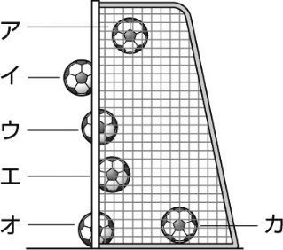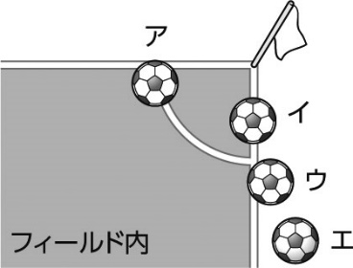

|  |
| --- |
| ア、カ |

|  |
| --- |
| ア、イ、ウ |

次の１対１の攻防の図を見て、各文の（　）に当てはまる適切な言葉を答えなさい。

**２**

１．体を使ったボールキープ

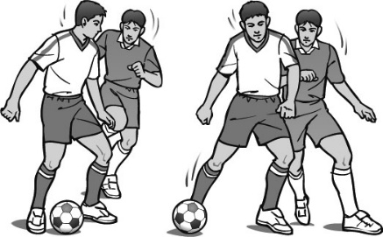

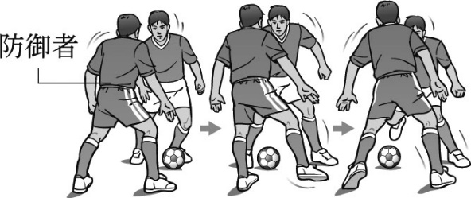左の図は、防御者に詰め寄られたときにボールをキープする方法で、スクリーンとも呼ばれている。

相手から（　遠いほう　）の足でボールをキープすること、ボールと（　相手　）の間に体を入れることが大切である。

２．ボールを持っている相手をマーク

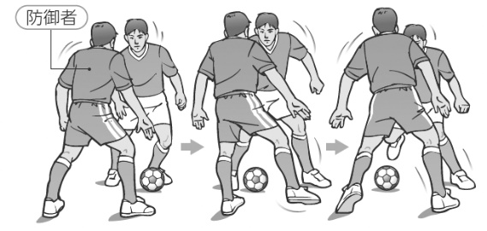左の図のような1対1の場面では、防御者は、攻撃側の（　パスコース　）を１つ遮ること（ワンサイドカット）が大切である。味方ゴールに近い場面では（　シュート　）コースを確実に消すことを考えて（　プレッシャー　）をかけるようにするとよい。

次のインサイドドリブルの図を見て、各文の（　）に当てはまる適切な言葉を答えなさい。

**３**

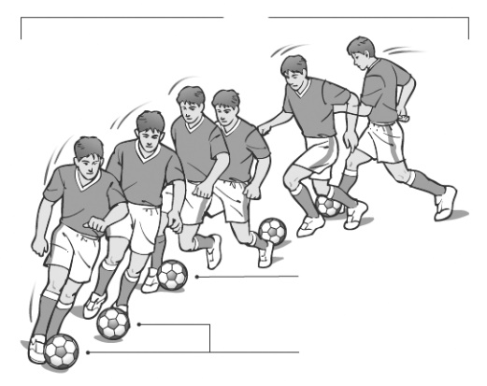

➀

①ボールを（　足元　）でコントロールして、自ら運びたいときに行うドリブルである。顔を上げ、（　視野　）を広く保ち、膝を（　柔らかく　）使う。

②足の（　内側　）をボールに広く当てて（　押し出し　）ながら進む。

③体重は（　立ち足　）の外側にかける。

➁➁

➂

次の図は、２人組で、転がってくるボールを処理してパスする技術を身に付ける練習を示しています。各場面で大切なポイントについて、各文の（　）に当てはまる適切な言葉を答えなさい。

**４**

➀

➁➁

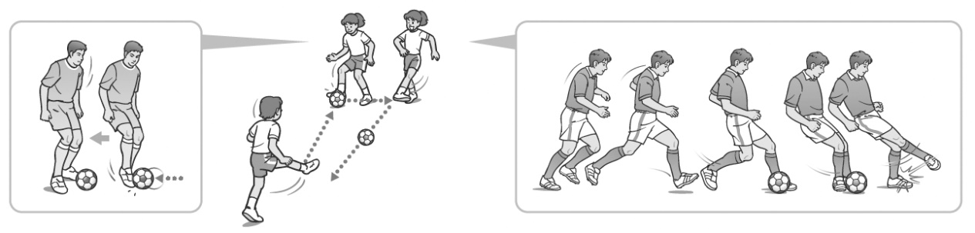

➀

➁➁

１．自分に向かってくるボールを処理するには、①のような、（　トラッピング　）という技術がある。転がってくるボールを処理するときには、（　膝　）の力を抜いてボールをコントロールすることが大切である。

２．キックにおいて重要なことは、ボールを（　よく見る　）ことである。近くの味方に正確にパスを出すキックとして、②のような（　インサイドキック　）があり、ボールに対してまっすぐに入り、足の（　内側　）の広い面でボールをとらえる。蹴った足は（　押し出す　）ように蹴り足を前に出すことが大切である。

次の図は、ゲーム中の一場面を示しています。また、次の文はＡさんの言葉です。Ａさんがパスをもらいやすくなるために、あなたはどんなアドバイスをしますか。「防御者」という言葉を使って、説明しなさい。

**５**

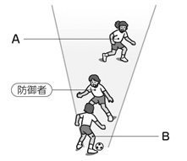「自分をマークする相手プレイヤーがいなかったので、その場で待って、パスをもらおうとＢさんの名前を呼んでいた。でもパスが回ってこなかった……。」

鉛筆　（例）Aさんは、防御者の背後にあるデッドゾーンか

　　　　ら出て、Bさんからパスをもらうようにすると

　　　　よい。

■サッカーの学習を振り返って、チェックしてみよう。　　　　　　　　◎よくできた　○できた　△もう少し

|  |  |  |
| --- | --- | --- |
| 知識・技能 | サッカーの特性や成り立ちを理解することができた。 |  |
| サッカーで高まる体力を理解することができた。 |  |
| 技術の名称や行い方を理解し、基本的なボール操作を身に付けることができた。 |  |
| ボール操作と空いている場所に走り込むなどの動きで、ゴール前で攻防することができた。 |  |
| 思考・判断・表現 | 自分やチームの課題を発見し、課題解決に向けて練習を工夫して行うことができた。 |  |
| 自分やチームで考えたことを、他の人に伝えることができた。 |  |
| 主体的に  学習に  取り組む態度 | ゲームや練習に積極的に取り組み、勝敗を競う楽しさを味わうことができた。 |  |
| ルールやマナー、フェアプレイを守り、健康・安全に注意して学習することができた。 |  |
| 作戦などの話し合いに積極的に参加し、貢献することができた。 |  |
| 一人一人の違いに応じたプレイを認め、仲間にアドバイスしたり、助け合ったり教え合ったりして学習することができた。 |  |